反馈管理系统需求设计说明书

一、文档说明
本文档基于《产品优化迭代体系框架V2》，用于明确反馈管理系统的 IT 系统建设范围。
本系统是"用户与市场反馈管理系统"，覆盖竞品、售前、售中、售后全生命周期反馈的收集、分析、分发和闭环管理。总共分为2期开发。
- 一期目标：1、先让反馈闭环跑起来 2、系统自动录入+AI处理数据，减轻人工操作 3、建立仪表盘，数据展示及辅助决策
- 二期目标：1、深度闭环 2、跨系统联动
系统设计对齐三个关键流程：用户反馈信息收集、竞品收集与分析、市场端紧急异常处理
流程来源 | 流程关键要求 | 系统承接方式 | 一期边界
用户反馈信息收集流程 | - 全渠道收集（国内/海外、售前/售中/售后、线上/线下等）；  2、反馈进行三级分类  3、知识沉淀 | 反馈工单池、渠道表单、AI翻译去重、三级分类、处理状态、超时提醒、Q&A库。 | 1、达到反馈处理形成可跟踪、可预警、可统计、可复盘的闭环。  2、利用系统对接+AI实现自动化录入，减轻人工操作
竞品收集与分析流程 | 跟踪 BSR、评分、评论、价格、详情页、新品、促销、广告、卖点和差评集中点。 | 卖家精灵 API 深度对接、竞品ASIN档案、指标快照、竞品看板、异常提醒。 | - 深度对接卖家精灵API，实现竞品数据自动采集、差评自动拉取、竞品规格参数自动对比，自动生成竞品分析报告，替代人工录入。
市场端紧急异常处理流程 | P0/P1/P2/P3 分级、响应时效、责任部门协同、处理结果归档。 | 异常识别、等级判定、责任分派、临时处置、闭环归档、案例库。 | 先支持产品/市场相关异常工单和提醒，不做复杂事件系统闭环。

二、系统总体方案
系统定位：反馈管理系统是产品快速优化迭代体系的前端数据入口和反馈闭环平台，负责将用户反馈、市场反馈、竞品信息和异常信息统一纳入管理，并向现有需求池、事件管理和后续项目/计划/生产系统提供标准化输出。
层级 | 一期能力 | 二期或预留能力
数据采集层 | 海外/国内ERP对接、app反馈对接、手工快速录入、卖家精灵API对接。 | 更多平台直连、社媒舆情、更多第三方竞品数据源。
数据处理层 | 清洗、翻译、摘要、去重、三级分类建议、P0-P3异常建议、竞品指标处理。 | 相似问题聚类、需求评分建议、自动洞察和策略建议。
业务应用层 | 反馈工单池、异常处理、竞品监控、Q&A库、案例库、仪表盘 | 复盘机制、需求闭环深度联动。
对外服务层 | ERP/PMS基础对接、企业微信群机器人、现有需求池导入/接口预留 | 事件管理、项目管理、计划管理、生产管理深度联动。

三、系统架构与接口图示
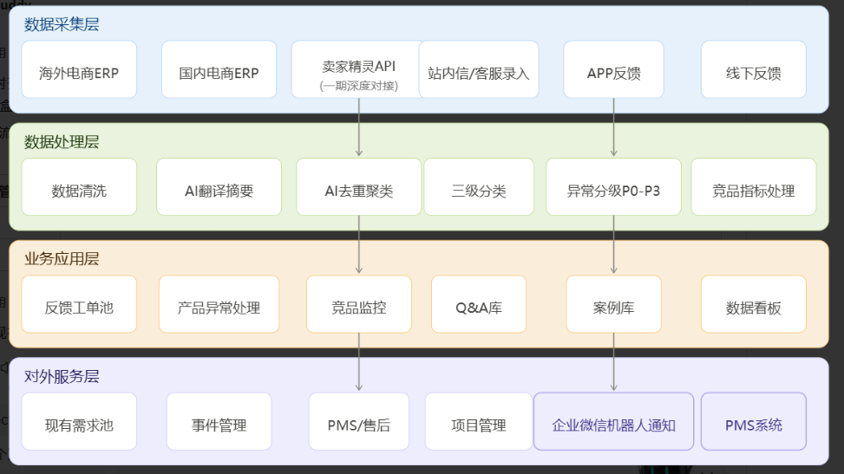
图 1：反馈管理系统总体架构图。用于说明本系统从数据采集、AI处理、业务应用到对外服务的四层边界。

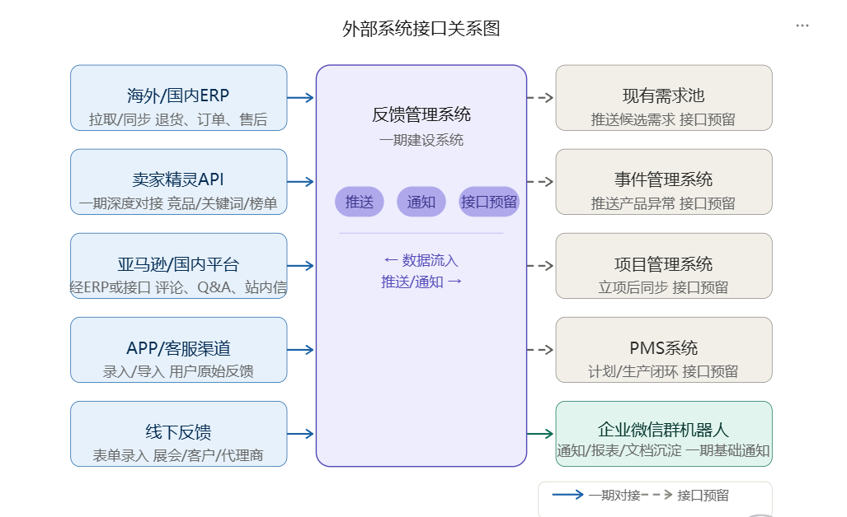
图 2：外部系统接口关系图。用于说明输入系统、输出系统和接口方向。
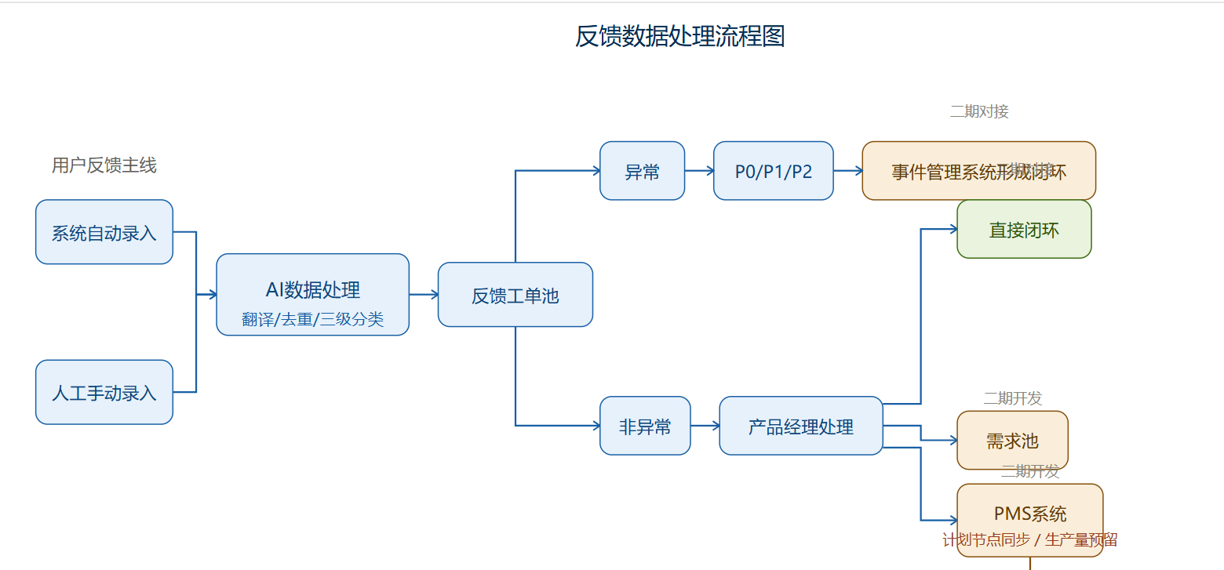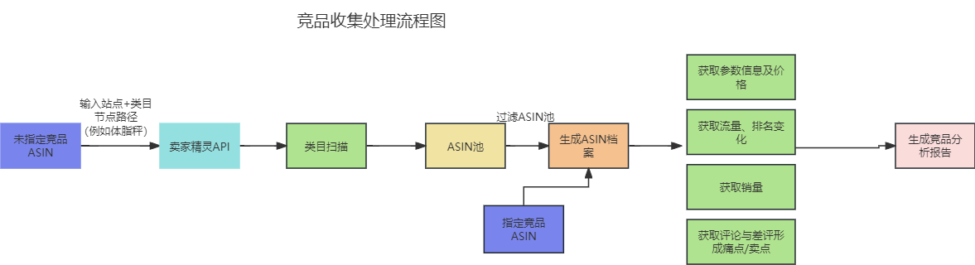

图 3：反馈数据主流程图。用于说明用户反馈主线与竞品数据主线如何进行及闭环

四、一期核心功能需求
模块 | 一期功能 | 关键说明
反馈采集 | 渠道配置、手工录入、批量导入、附件证据上传、我的草稿设置、 | - 支持亚马逊评论、退货、站内信、售后沟通、APP反馈、线下反馈。  - 对接国内\海外电商平台，自动获取销量、退货率；
AI智能处理 | 翻译、去重建议、三级分类建议、电商ERP对接自动录入 | 所有 AI 结论允许人工修正，并保留原文和修正记录。
反馈工单池 | 待处理、处理中、待确认、已关闭、响应时间、处理结果、当前处理人、流转 | 支撑产品经理、运营、售后、技术支持协同处理。
产品异常处理 | P1/P2/P3等级、响应时效、责任部门、临时处置、闭环归档。 | 一期先做异常工单闭环，事件管理系统作为后续接口。
竞品监控 | 卖家精灵API、竞品ASIN档案、核心指标快照、价格/评分/评论/榜单趋势、竞品分析对比 | 卖家精灵深度对接放入一期，不作为二期延后。
仪表盘 | 1、反馈内容仪表盘（反馈问题分布、TOP10问题点、销量趋势、退货率数据分析、异常分布）--侧重反馈内容  2、反馈数据统计仪表盘（反馈量统计及反馈量变化分析、响应率、闭环率、异常响应达成率）---侧重操作及响应数据统计  3、竞品数据仪表盘：近90天价格+促销价折线图；促销节点标注；与BSR叠加展示；支持多ASIN对比（最多5个） | 1、基于飞书文档现有仪表盘样式  2、系统支持按时间维度（年月日、7天\30天\90天）、渠道、品牌、产品线等维度筛选；  3、销量分析、退货率等重要数据支持环比、同比

五、数据对象与字段
数据对象 | 核心字段 | 说明
反馈记录 | 反馈ID、来源渠道、站点、ASIN/SKU、产品线、内部型号、销售型号、订单号、原文、翻译、摘要、附件、反馈时间、是否退货、异常等级 | 1、所有用户与市场反馈的原始载体。  2、字段参考飞书表格
反馈工单 | 工单ID、反馈ID、状态、责任部门、责任人、优先级、处理动作、完成时限、关闭原因、当前处理人 | 支撑跨部门处理闭环。
分类标签 | 一级分类、二级分类、三级分类、适用产品线、启用状态、维护人。 | 对应流程中的反馈分类规范。
异常记录 | 异常ID、异常等级、触发来源、影响范围、临时处置、根因、整改、验证、关闭时间。 | 承接 P0-P3 异常管理。
竞品档案 | 竞品ASIN、品牌、类目、站点、产品线、链接、监控状态、负责人。 | 竞品监控的主数据。
竞品指标快照 | ASIN、采集时间、价格、评分、评论数、BSR、关键词排名、促销状态。 | 用于趋势分析和异常提醒。

六、卖家精灵 API 对接设计
卖家精灵 API 已开通，对接重点是把竞品与市场指标持续沉淀到系统中，为竞品异常提醒、市场机会识别和后续需求产生提供依据。由系统监控及更新，不用人为每日维护。
数据类型 | 建议字段 | 用途 | API说明
竞品ASIN档案 | ASIN、品牌、类目、站点、产品线、价格、评分、评论数、上架时间、链接。 | 建立竞品基础档案与监控对象。 | API：57 一次返回全部基础字段（品牌/类目/价格/评分/评论数/变体/五点/规格）
榜单/排名数据 | BSR、类目排名、关键词排名、采集时间、变化幅度。 | 识别市场热度、竞品波动和异常变化。 | API 26：返回当前BSR和类目排名  API 14：每个关键词的排名位置（rank 字段）
评论与差评数据 | 评分、评论原文、时间、主题、差评原因、情绪倾向。 | 识别竞品痛点和机会点。 | API 25：直接拉取1-2星差评，包含评分/正文/时间/标题。差评原因分类需要程序端做AI摘要（API本身只给原始文本）
关键词与搜索数据 | 关键词、搜索量、排名、竞品覆盖、趋势。 | 辅助市场机会识别和产品卖点优化。 | API 14：关键词流量词  API 24：关键词出单词（orders / cvr），看"有多少人下单"
价格与促销数据 | 售价、折扣、优惠券、促销活动、变化时间。 | 监控价格策略和促销异常。 | API 56 ：优惠券历史趋势（折后价/优惠券金额/有效期）  API 22：完整价格历史（原价/折后价/促销事件/时间线）

七、页面与交互
页面/模块 | 核心交互 | 一期验收重点
仪表盘 | 数据卡片（含环比箭头）、7/30/90天趋势折线图、同步状态栏、手动触发同步按钮、待处理工单快捷入口、多条件筛选\产品线筛选、渠道分布饼图、TOP问题条形图、异常SLA达标率 | 环比数据准确；趋势图近90天渲染正确；同步状态实时刷新（30s）
反馈录入与导入 | 选择渠道→填写产品信息→上传附件→AI翻译及三级分类→AI去重合并→当前处理人处理及进度 | 字段完整可追溯；批量导入错误行高亮可修正；AI处理进度实时可见
反馈工单池 | 多条件筛选、列表分派、批量操作、工单详情侧滑/弹窗、SLA剩余时效实时倒计时 | 状态清晰，责任人和时效明确；超时工单自动标红
工单详情页 | 左右布局：左侧原文+AI结果（可修正）；右侧处理时间轴+分派+关联Q&A | 人工可修正AI分类和摘要，修正记录留存
异常处理页 | 等级判定、响应计时器、责任归属、处置记录填写、验证流程、案例归档 | P0-P3响应时效可监控；关闭需完整填写整改和验证
竞品监控页 | 左侧ASIN列表，右侧多Tab（概览/价格趋势/销量/差评/关键词/生命周期/市场分析）；支持多ASIN对比模式 | 卖家精灵12个API数据稳定入库并展示；各Tab数据正确显示
竞品监控-价格趋势 | 近90天价格+促销价折线图；促销节点标注；与BSR叠加展示；支持多ASIN对比（最多5个） | 价格数据与卖家精灵一致；促销节点标注正确
竞品监控-市场分析 | 价格带分布柱状图（标注自身位置）、品牌集中度饼图（含HHI指数）、关联流量网络图 | 月度更新；HHI指数计算正确
系统配置 | 渠道管理、产品线/分类标签、角色权限、提醒规则（SLA时效/告警阈值）、API配置（卖家精灵） | 配置可维护，不依赖开发改字段；API连接状态可测试

九、接口与集成
接口对象 | 方向 | 一期/二期 | 说明
海外/国内ERP | 拉取/同步 | 一期 | 获取订单、退货、售后、渠道和产品基础数据。
PMS/售后相关系统 | 拉取/推送 | 一期基础 | 用于售后反馈、技术支持核实和处理结果同步。
卖家精灵API | 拉取 | 一期深度 | 获取竞品、关键词、榜单、评价、价格促销等数据。
群机器人 | 推送/沉淀 | 一期基础 | 推送异常提醒、周/月报摘要、沉淀文档或表格。
现有需求池 | 推送/接口预留 | 二期深化 | 本阶段只展示下游承接关系，不重建需求池。
事件管理系统 | 推送/接口预留 | 二期深化 | 产品异常事件后续可进入事件管理闭环。
项目管理系统 | 双向同步预留 | 二期 | 需求立项后同步任务、里程碑和评审节点。
PMS计划、生产管理系统 | 双向同步预留 | 二期 | 同步迭代计划、资源排期和延期预警。同步批次、质量、返工和供应链整改信息

十、权限与安全
权限设计采用角色 + 产品线/品牌数据范围的组合方式。默认用户只能查看和处理自己职责范围内的数据；跨品牌、跨产品线、跨部门的数据访问需由管理员配置。
角色 | 权限范围 | 关键限制
管理员 | 系统配置、角色权限、接口配置、全量数据查看。 | 仅限授权人员，所有配置变更记录日志。
品牌/产品经理 | 负责品牌或产品线的反馈、异常、竞品和看板。 | 可转需求池，但不替代现有需求池审批。
电商/运营 | 负责渠道反馈、竞品监控、平台异常和处理协同。 | 仅查看授权站点和店铺数据。
售后/客服 | 录入和处理售后反馈、维护Q&A、查看处理结论。 | 不查看无关竞品和管理层看板。
研发/技术支持 | 查看产品相关反馈、异常、根因分析和整改记录。 | 只处理分派事项。
管理层 | 查看汇总看板、异常趋势和重点问题。 | 默认不参与日常工单编辑。

- 敏感信息保护：系统不得在文档、日志或报表中暴露 API Secret、OAuth token、授权二维码或账号凭据。
- 数据追溯：所有接口同步、AI处理、人工修正、状态变更和关闭动作必须记录操作者、时间和变更前后内容。
- AI安全：AI输出作为建议，不自动关闭工单、不自动定责、不自动生成对外回复，关键结论需人工确认。

十一、实施计划与验收标准
阶段 | 建设内容 | 验收标准
一期MVP | 反馈采集、卖家精灵API、AI处理、工单池、异常预警、基础看板、ERP/PMS基础对接、飞书通知。 | 能用真实渠道数据生成工单；卖家精灵数据稳定入库；P0-P3异常可跟踪；周/月报可输出。
一期优化 | 补充字段、优化分类标签、完善超时提醒、完善竞品看板和处理闭环。 | 试运行问题有记录和版本优化；核心用户可完成日常流程。
二期深化 | 需求池、事件管理、项目管理、计划管理、生产管理深度联动，高阶AI分析。 | 跨系统状态可同步，需求/异常/项目/生产数据形成闭环。

